带有屏幕，方便学习、对码、更改空调型号

屏幕显示设定温度、开、关状态

主页

|  |  |
| --- | --- |
| setting（齿轮，进入设置） | |
| 当前温度 | 设定温度 |
| Cool/heat 状态 |

开/关机指令包含设定温度

当前温度从广播数据里获得

设置界面

|  |  |
| --- | --- |
| Sys setting | 返回图标 |
| AC code | 0~9999 Pair |
| Learn ON | Empty |
| Learn Off | Empty |
|  |  |

AC code：红外空调的码库代码，点数字可以手动输入。点Pair可以自动匹配：点击Pair进入配对模式，状态灯开始闪烁（15秒，如果15秒内未收到红外信号，退出匹配，码库代码不变），需要遥控对着红外模块按下开机键，模块会匹配到一个码，匹配成功，把前面的代码改为匹配的码，匹配不成功，显示为----。

Learn ON：学习开机指令，未学习显示Empty，已学习显示Exists，点击可以重新学习

Learn Off：学习关机指令

~~//Mode：AC Auto模式使用匹配的代码控制空调，AC ON-OFF使用学习的开关功能控制空调~~

注册

光标移动到返回图标时返回上级，或10秒无操作返回上级

在主界面下，长按确定键交替发送开机/关机指令，用于测试指令是否正确。学习模式发送学习到的开/关指令，AC Auto使用匹配的开/关机指令。开机参数使用寄存器0x0100的参数，如果0x0100没有参数，使用参数：自动风向、灯光开、25摄氏度、制冷、风速自动、进行开机；关机）并同步到寄存器0x0100上。

0x0100寄存器收到连续一样的指令，只执行最开始的一条指令。

支持以下通用寄存器

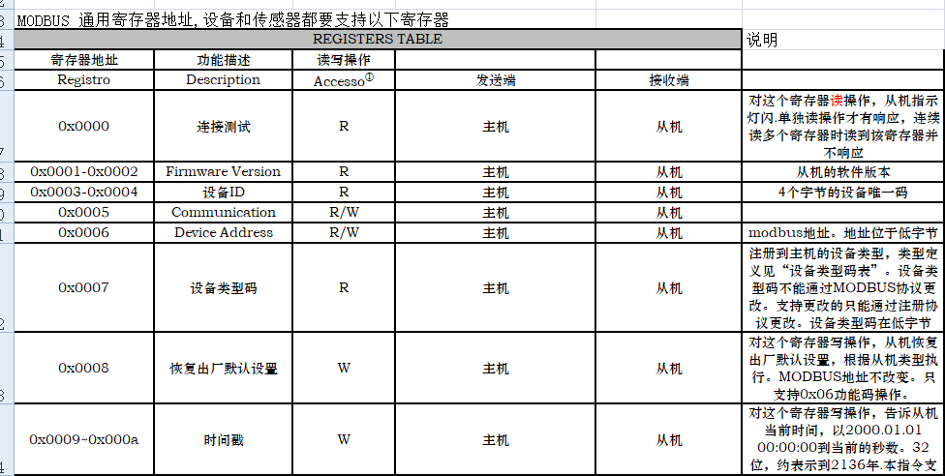

连接测试：对寄存器0x0000读操作（0x03）时status指示灯连续闪1分钟

寄存器0x0001，2是软件版本号，你定义填个进去就是，

寄存器0x0003~4：设备唯一标识，把MCU的唯一标识的低4个字节放进去

寄存器0x0005 暂时不用

寄存器0x0006 Modbus 的地址，能响应广播MODBUS地址0x00和自己的地址

寄存器0x0007 设备类型，

寄存器0x0008 暂时不用